74 (1sur1)
- TRAITEMENT DE TEXTE AVEC OPEN OFFICE envoi relatif à la page -

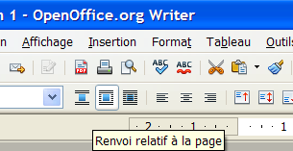
Utiliser l'icône renvoie relatif à la page
Pour protéger votre zone à côté de votre
Fichier Image afin d'y écrire votre texte

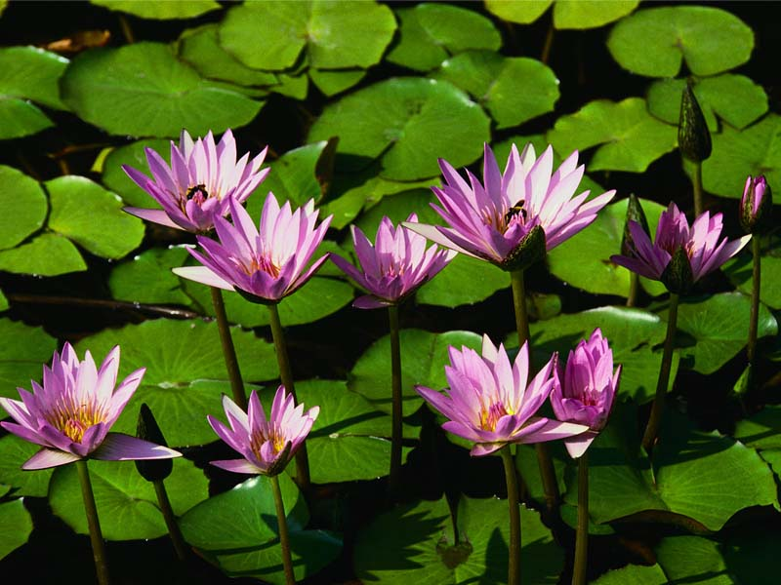

Sélectionner votre photo d'un clic
gauche puis,
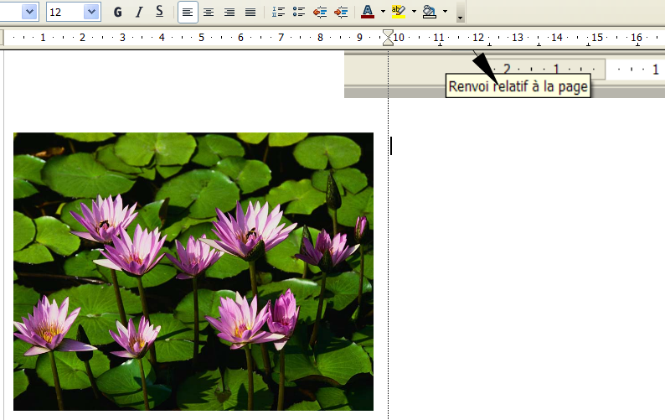
faite un clique gauche sur l'icône
renvoi relatif à la page.

Ensuite positionner le sablier de la règle comme sur la photo çi-contre
afin de positionner votre curseur pour y taper votre texte.

NENUPHARS

Web formation CC de la haye du puits
Cassard Guy

